МІНІСТЕРСТВО ОСВІТИ та НАУКИ УКРАЇНИ

ЧЕРНІВЕЦЬКИЙ ПОЛІТЕХНІЧНИЙ КОЛЕДЖ

Визначення питомого опору і залежність його від температури

тема лабораторної роботи

Матеріалознавство

назва дисципліни(без лапок)

ЛР 01 . 5.05090101. 222. 32 . ____ .

№ЛР шифр спец-ті № групи № п\п № варіанта

Виконав:_________ Цуркан А.А.

Підпис ініціали, прізвище

Перевірив:_________ Яківчик В.С.

Підпис ініціали, прізвище

2010

Лабораторна робота №1

Тема: Визначення питомого опору і залежність його від температури.

**Мета**: Практично вивчити методи вимірювання питомого опору матеріалів.

**Теоретичні відомості:**

$ρ=\frac{2mU}{e^{2}n_{0}λ} ρ=\frac{I}{S}*\frac{l}{S} S=\frac{πj^{2}}{4} j=\left[MM\right]→\left[M\right]$

m – вага електронів

U – середня швидкість теплового руху електронів

e – заряд електронів

$n_{0}$– електронів в одиниці електронів

λ – середня довжина пробігу електронів.

Обладнання: блок живлення БІСЕР, термостат ТЕРМ з зразком, цифровий вольтметр В7 – 38.

Зміст роботи

1. Визначив питомий опір матеріалу.

2. Виміряв опір зразка при t=200С цифровим вольтметром в режимі R до сотих Ома.

3. Обчислив питомий опір зразків по вимірюванню та геометричних розмірах.

Дані геометричні розміри взяв з таблиці.

|  |  |  |  |  |  |  |  |  |
| --- | --- | --- | --- | --- | --- | --- | --- | --- |
| Номер  Установ-  ки | Зразок 1 | | Зразок 2 | | Зразок 3 | | Символ  установки |  |
| переріз | довжина | переріз | довжина | переріз | довжина |
| 1 | 0.12 мм | 4 м | 0.4 мм | 1.15 м | 0.3 мм | 1.21 м |  |
| 2 | 0.12 мм | 3 м | 0.4 мм | 1.02 м | 0.3 мм | 1.4 м |  |
| 3 | 0.12 мм | 3.5 м | 0.4 мм | 1.78 м | 0.31 мм | 1.4 м |  |

|  |  |  |  |  |  |
| --- | --- | --- | --- | --- | --- |
| Зра-зок | t=200C | Переріз  D ,мм | Довжина  1 м | Площа $$R={πd^{2}}/4$$ | Пит.опір $$ρ, мкОм∙м$$ |
| 1 |  |  |  |  |  |
| 2 |  |  |  |  |  |
| 3 |  |  |  |  |  |

Змн.

Лист

№ документу

Підпис

Дата

Аркуш

1

**ЛР 01 5.05090101 222 група 32**

Розробив

*Цуркан А.А.*

Перевірив

*Яківчик В.С.*

Федоренк

Літ.

Акрушів

**МОНУ ЧПК**

Схема установки

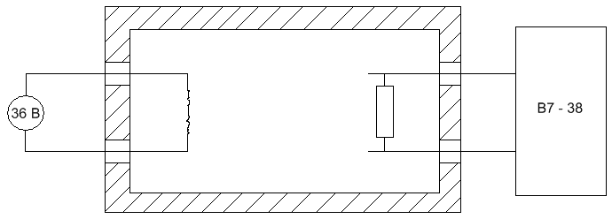

Змн.

Арк.

№ докум.

Підпис

Дата

Арк.

2

**ЛР__ 5.05090101 222 група 32**

Обрахував температурний коефіцієнт ТКР. Виконав вимірювання опору зразків при збільшенні температури через кожні 100С до 900С

|  |  |  |  |  |  |  |  |
| --- | --- | --- | --- | --- | --- | --- | --- |
| t0C | Зразок 1 | | Зразок 2 | | Зразок 3 | |  |
| $$R$$ | $$∆R$$ | $$R$$ | $$∆R$$ | $$R$$ | $$∆R$$ |
| 10 |  |  |  |  |  |  |
| 20 |  |  |  |  |  |  |
| 30 |  |  |  |  |  |  |
| 40 |  |  |  |  |  |  |
| 50 |  |  |  |  |  |  |
| 60 |  |  |  |  |  |  |
| 70 |  |  |  |  |  |  |
| 80 |  |  |  |  |  |  |
| 90 |  |  |  |  |  |  |
| 100 |  |  |  |  |  |  |